RENCANA PELAKSANAAN PEMBELAJARAN
TAHUN PELAJARAN : 2013/2014

F/751/WKS1/8
01 – 10 - 2005
Satuan Pendidikan : SMKN 2 DEPOK, SLEMAN
Program Studi Keahlian : TEKNIK PEMESINAN
Mata Pelajaran : FABRIKASI LOGAM
Kelas / Semester : XI / GASAL
Alokasi Waktu : 3 X 45 menit
Pertemuan Ke- : 8
Standar Kompetensi : PEMBENTUKAN, PELENGKUNGAN, DAN CETAKAN
Kompetensi Dasar : MEMBENTUK DAN MENCETAK MATERIAL

Nilai Pendidikan Budaya dan Karakter Bangsa
- Tindakan yang menunjukkan perilaku disiplin, rasa ingin tau dan mandiri.
- Sikap dan perilaku yang tidak mudah tergantung pada orang lain dalam menyelesaikan tugas-tugas
- Sikap dan perilaku seseorang untuk melaksanakan tugas dan kewajibannya yang seharusnya dilakukan terhadap diri sendiri, masyarakat, lingkungan (alam, sosial dan budaya), negara dan Tuhan Yang maha Esa
- Indikator :
- Penempatan material dapat dilakukan pada suatu posisi sejajar, lurus, diputar, ditekan atau dibengkokan .
- Tujuan Pembelajaran
  - Identifikasi cacat pengelasan
- Materi Ajar
- Memahami gambar kerja
- Memahami cutting plan
- Membuat macam-macam sambungan.
- Pendekatan dan Metode Pembelajaran
  - Pendekatan : Belajar Aktif
  - Metode Pembelajaran : Ceramah, diskusi, penugasan
- Sumber, Alat dan Bahan Pembelajaran
Sumber Belajar :
- Ambiyar. 2008. Teknik pembentukan pelat jilid 3. Jakarta Departemen pendidikan nasional. halaman 425.
- M. Suratman, S,Pd & dede Sakri. 2000. Pekerjaan Las dan Fabrikasi Logam. Bandung : Armico

Alat :
- Laptop
- LCD proyektor
- Papan tulis

- Langkah-Langkah Pembelajaran
Tahapan Pembelajaran | Kegiatan Pembelajaran | Waktu | Kegiatan Guru | Kegiatan Peserta Didik
- Kegiatan Awal | - Salam, berdoa,  - Melakukan presensi  - Menyampaikan tujuan pembelajaran kepada siswa | 10” | Mengucap salam, presensi, menyampaikan tujuan pembelajaran, pre test secara lisan. | Mendengarkan dengan cermat
- Kegiatan Inti | - Eksplorasi  Guru menerangkan cara memotong bahan. | 15” | - Mengamati penilaian karakter/sikap  - Menjelaskan pesdik yang bertanya | Mendengarkan dan memperhatikan penjelasan dari guru
- Kegiatan Inti | 2. Elaborasi  - Guru menjelaskan cutting plan  - Membuat macam-macam sambungan | 30” | - Mendeskripsikan macam-macam cacat las  - Mendeskripsikan macam-macam sambungan pada jobsheet | Memperhatiakan penjelasan guru  Melakukan praktikum macam-macam sambungan dan penguatan
- Kegiatan Inti | - Konfirmasi  - Merangkum hasil tutorial | 30’’ | Mengamati unjuk kerja siswa selama merangkum | Membuat rangkuman
- Kegiatan Inti | - Guru melakukan penguatan :  Mengevaluasi hasil rangkuman siswa | 30’’ | Memberikan apresiasi terhadap rangkuman siswa | Mencermati penguatan yang disampaikan guru
- Kegiatan Akhir | - Post tes tentang pengertian, fungsi, dan kaidah gambar teknik  - Informasi pembelajaran lebih lanjut  - Penutup | 20” | Guru memberi pertanyaan secara lisan  Menjelaskan pembelajaran pada pertemuan berikutnya  Mengakhiri dengan doa dan salam | Menjawab pertanyaan guru  Memperhatikan informasi guru tentang pembelajaran selanjutnya  Berdoa

Depok, Juli 2013
Mahasiswa PPL

Candra Tri Prabowo
NIM. 10503244034
Mengetahui,
Guru Pembimbing

Eko Subagijo, SPd
NIP. 19710106 199801 1 001

LEMBAR PENGAMATAN
Nama pekerjaan : MEMBUAT MACAM-MACAM SAMBUNGAN DAN PENGUATAN
Nama Peserta : ……………………………………………………..
NIS : ………………………………………………………
Lama pengerjaan : Mulai Tanggal ……………………… pukul ……………………..
Selesai Tanggal ……………………..pukul …………………….
NO | ASPEK YANG DIAMATI | KRITERIA | SKOR |  | KET
NO | ASPEK YANG DIAMATI | KRITERIA | MAKS | DICAPAI | KET
1 | Keselamatan dan kesehatan kerja | Memakai pakaian kerja  Memakai sepatu kerja  Rambut pendek | 5  5  5
2 | Penguatan tepi | Bentuk rapi dan siku | 10
3 | Sambungan lipat | Bentuk rapi dan siku | 10
4 | Sambungan keling | Bentuk rapi dan siku | 15
5 | Sambungan patri | Bentuk rapi dan siku | 15
6 | Sambungan lipat tegak | Bentuk rapi dan siku | 10
7 | Penguatan kawat | Bentuk rapi dan siku | 15
8 | ukuran | Panjang | 10
8 | ukuran | lebar | 10
 | Jumlah skor maksimum |  | 110

Jumlah Skor
Nilai Proses Pengerjaan = ------------------
11

Depok, …………………………. 2013
Penilai

………………………………………
NIP.

Metode Penekukan
1. Penekukan dengan Palu dan Landasan
Walaupun proses pengerjaan pelat secara luas telah menggunakan mesin-mesin tekuk dan pres, namun untuk penerapan keterampilan dasar dan untuk pekerjaan tertentu masih diperlukan pengerjaan secara manual, yaitu dengan palu dan landasan.
Palu yang biasa digunakan dalam pengerjaan pelat, khususnya penekukan adalah palu keras ( baja ) dan palu lunak ( mallet ). Palu baja yang banyak dipakai adalah palu konde, palu pen; sedang palu lunak yang biasa dipakai adalah palu plastik atau kayu.
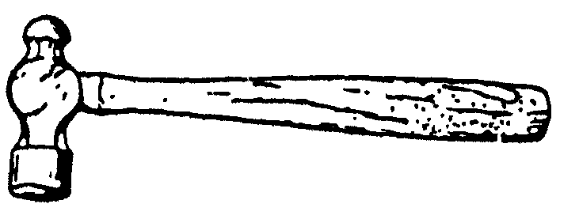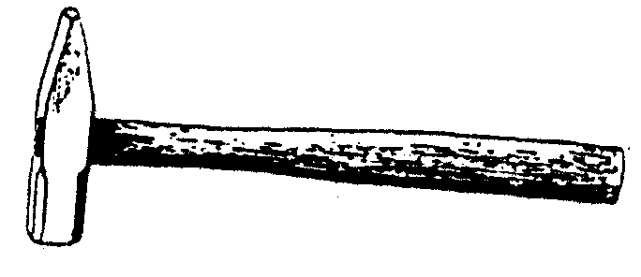
palu konde palu pen
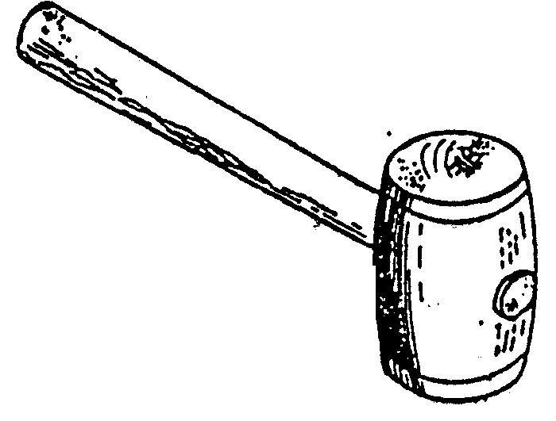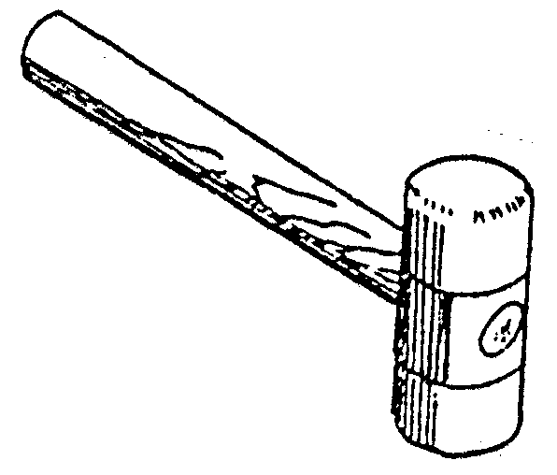
palu kayu palu plastik
Gambar 13 : Palu Baja dan Mallet
Adapun jenis landasan yang lazim digunakan untuk menekuk adalah landasan muka rata/ sudut, pinggir lurus atau landasan kombinasi.
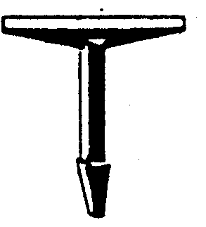
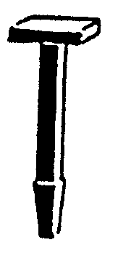
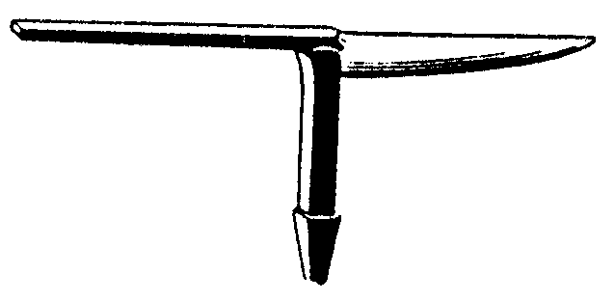

landasan muka rata landasan kombinasi landasan pinggir lurus

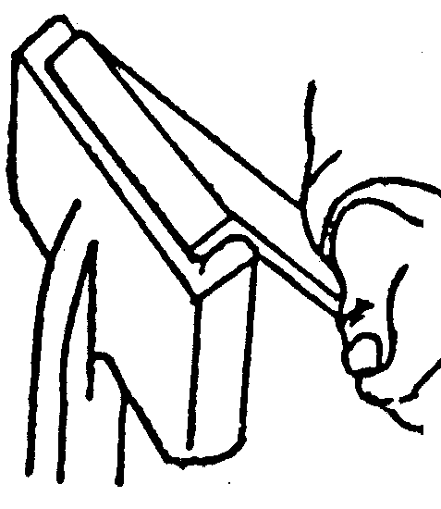
Gambar 14 : Landasan
2. Penekukan dengan Mesin Tekuk
Penggunaan mesin lipat / tekuk pelat adalah untuk mempercepat suatu proses penekukan dan untuk mencapai tingkat ketelitian tertentu. Sesuai dengan perkembangan ilmu dan teknologi; mesin tekuk telah berkembang sedemikian rupa, mulai dari yang dioperasikan secara manual sampai dengan yang dioperasikan secara otomatis atau dengan komputer (CNC).
a. Mesin Tekuk Terbatas( Bench / Adjustable Folder )
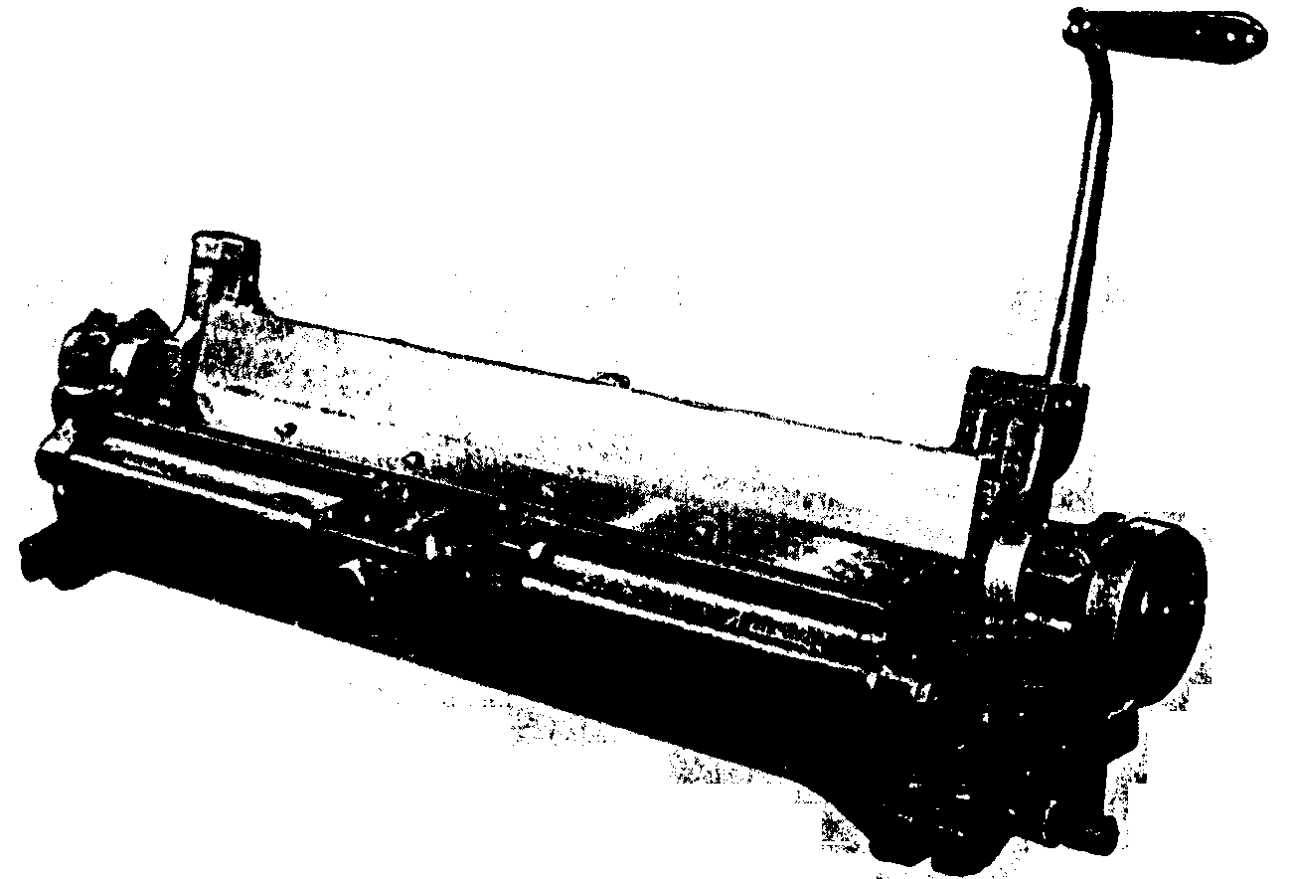

Gambar 15 : Mesin Tekuk Terbatas

Cara mengoperasikannya :
- Siapkan pelat yang akan ditekuk
- Atur lebar tekukan sesuai dengan yang dikehendaki
- Masukkan pelat sampai mengenai kisi-kisi pembatas
- Angkat batang / tuas penekuk sampai batas sudut yang dikehendaki.
- Kembalikan batang penekuk pada kedudukan semula.

b. Mesin Tekuk Universal/ Standar
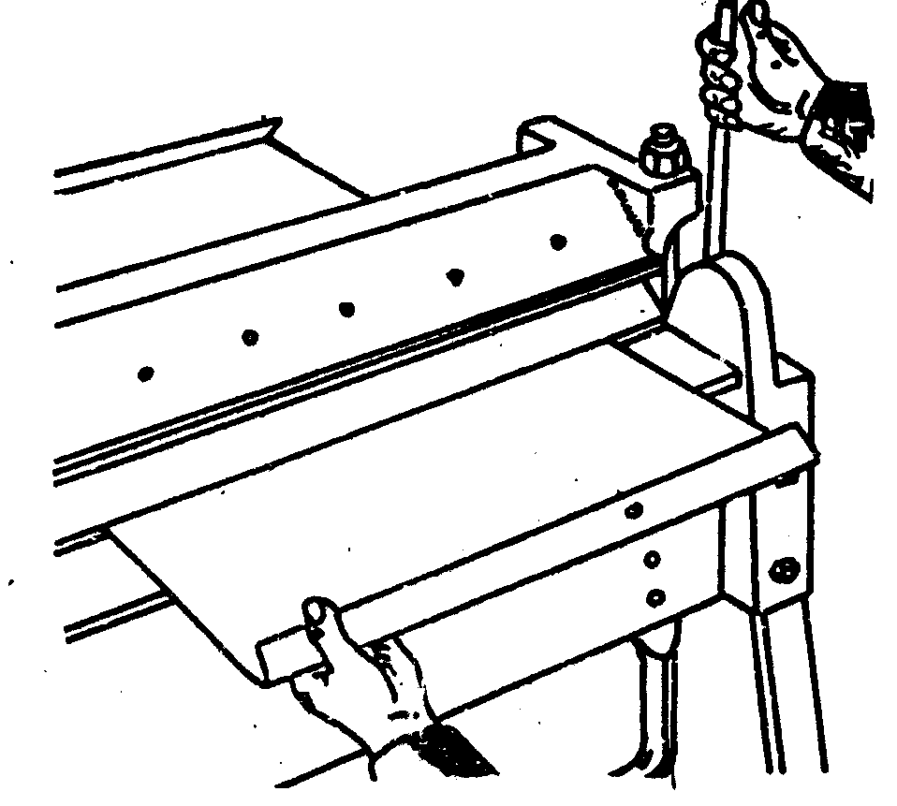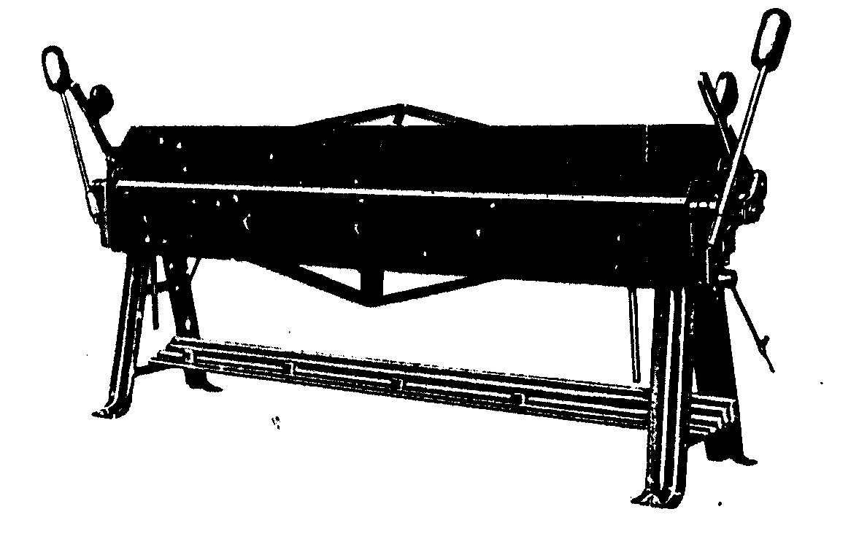

Gambar 16 : Mesin Tekuk Universal
Cara mengoperasikannya :
- Tentukan dan lukis garis tekukan sesuai keperluan.
- Masukkan pelat yang akan ditekuk dan paskan pada garis tekukan.
- Jepit dengan klem/ tuas pengikat.
- Angkat batang penekuk sampai batas sudut yang dikehendaki.
- Kembalikan batang penekuk pada posisi semula.

c. Mesin Tekuk Kotak ( Box and Pan Brake )
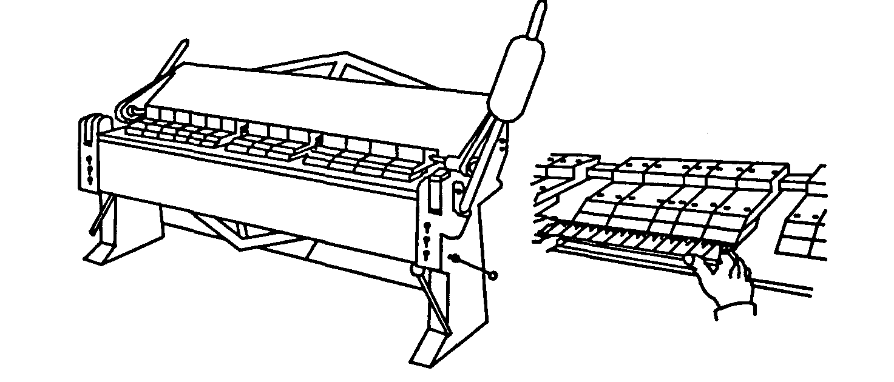
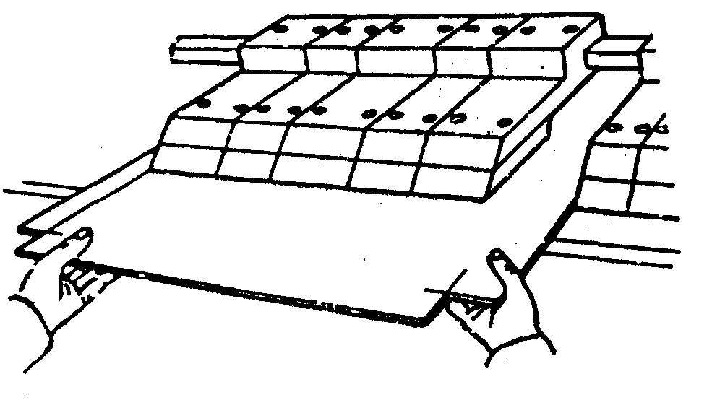

Gambar 17 : Mesin Tekuk Kotak
Cara mengoperasikannya :
- Tentukan dan lukis garis tekukan sesuai keperluan/ gambar kerja.
- Pasang dan atur sepatu tekuk sesuai dengan panjang tekukan.
- Masukkan pelat yang akan ditekuk dan paskan pada garis tekukan.
- Jepit dengan klem/ tuas pengikat.
- Angkat batang penekuk sampai batas sudut yang dikehendaki.
- Kembalikan batang penekuk pada posisi semula.

d. Mesin Tekuk Pres ( Press Brake )
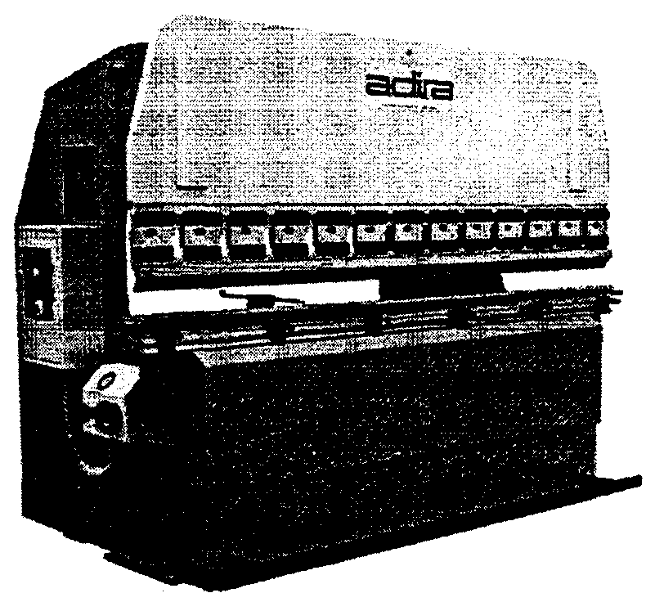

Gambar 18 : Mesin Tekuk Pres
Cara mengoperasikannya :
- Tentukan dan lukis garis tekukan sesuai keperluan/ gambar kerja atau atur pembatas tekukan ( secara manual atau otomatik ) pada mesin tekuk.
- Pasang dan atur sepatu tekuk sesuai dengan panjang tekukan dan V-bar ( bending bar ) sesuai dengan tebal bahan yang ditekuk.
- Hidupkan mesin, dan jika mesin dilengkapi dengan pengatur tekanan, maka aturlah pengatur tekanan sesuai ketentuan ( berdasarkan tebal bahan dan lebar tekukan ).
- Masukkan pelat yang akan ditekuk dan paskan pada garis tekukan atau sampai menyentuh pembatas tekukan.
- Lakukan penekukan dengan menekan tombol/ handle penekukan.
- Keluarkan pelat dari mesin.

PENYAMBUNGAN PELAT
Penyambungan pelat, khususnya penyambungan pada pelat tipis dapat dilakukan dengan banyak cara, antara lain adalah dengan sambungan keling, sambungan lipat, atau dengan sambungan las titik.
Aplikasi penggunaan macam-macam sambungan pelat tersebut sangat tergantung pada keperluan atau tujuan pembuatan, kekuatan konstruksi sambungan, tingkat kerapatan (kedap), atau fungsi benda kerja yang dibuat.
a. Sambungan Keling ( Rivet )
Menyambung pelat dengan menggunakan paku keling ( sambungan keling ) masih banyak digunakan pada konstruksi pelat tipis, karena dapat dilakukan dengan mudah dan relatif kuat, walaupun tidak begitu kedap.
Jenis paku keling cukup beragam, sehingga dilakukan dengan cara atau alat yang beragam pula, namun yang banyak dipakai pada konstruksi pelat tipis adalah sbb :
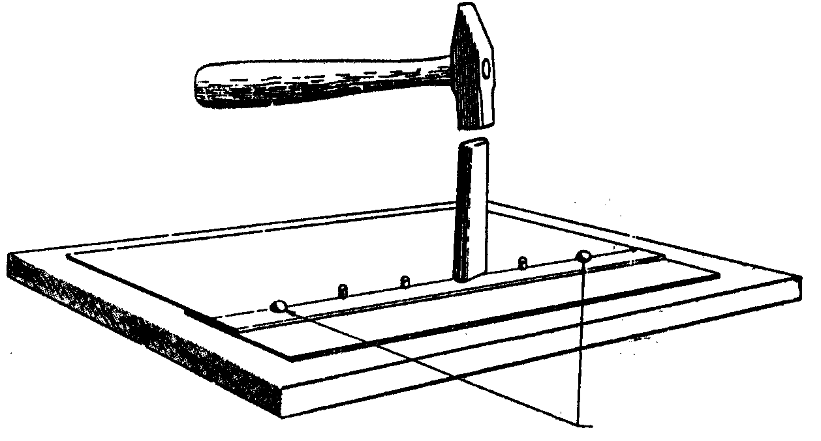
- Rivet set
Dahulukan kedua ujung
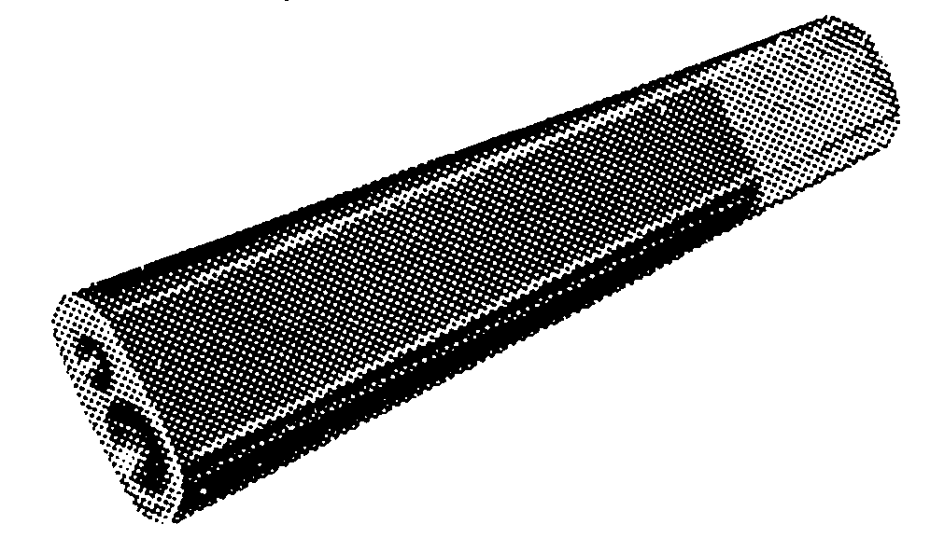

Gambar 1 : Rivet Set

- Pengeling Pop ( Blint Riveter)
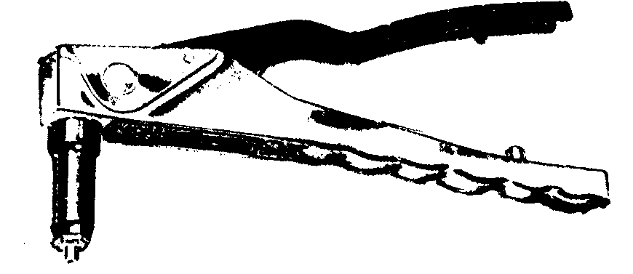
Gambar 2 : Pengeling Pop
Cara kerja pengeling pop :
- Tempatkan/ masukkan paku keling pop ke lubang sambungan keling dan pasangkan pengeling pop sampai rapat dengan permukaan paku kelin.
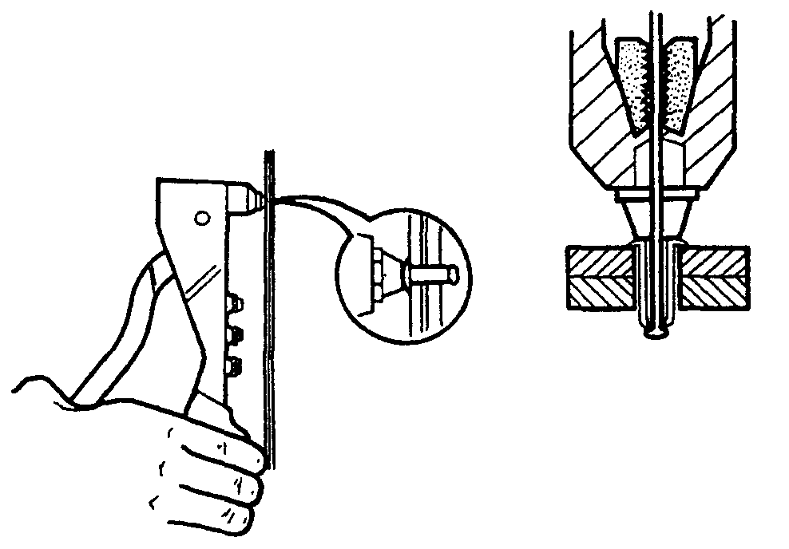
- Tekan tuas pengeling pop beberapa kali sambil pengeling ditekan sampai paku penariknya putus.
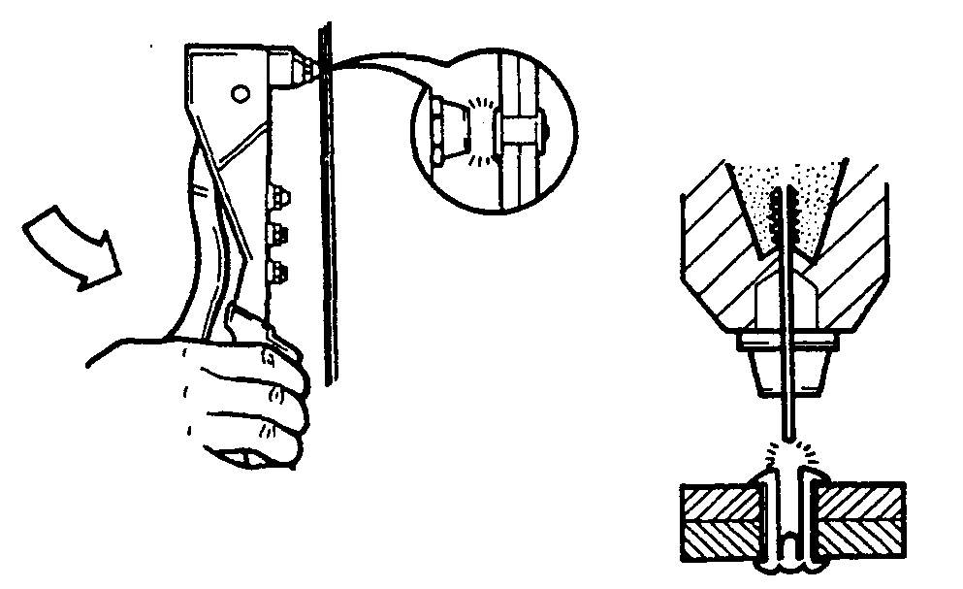
- Tarik tuas pengeling dan keluarkan paku penarik yang telah putus..
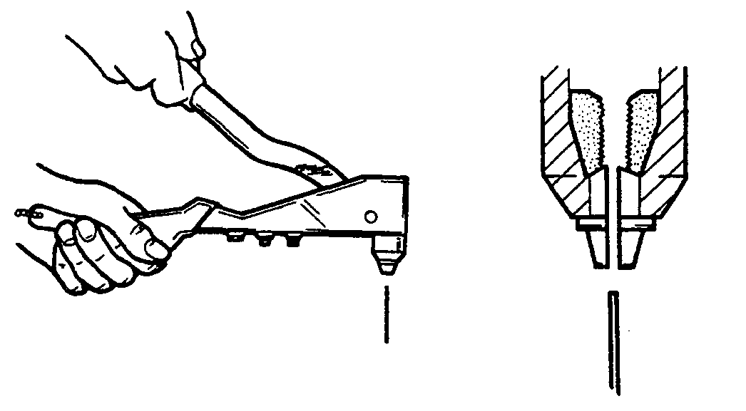
b. Sambungan Lipat
1. Sambungan Lipat Tunggal ( Grooved Seam )
Sambungan lipat tunggal dapat dibuat dengan menggunakan alat-alat tangan atau mesin lipat atau kombinasi keduanya dan untuk merapatkan sambungan lipat tunggal yang lurus dilakukan dengan dua cara, yaitu dengan menggunakan perapat ( hand groover ) atau dengan bar groover.

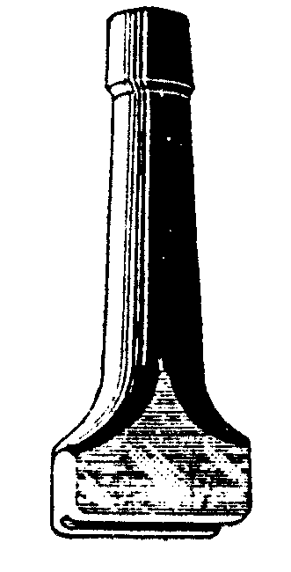
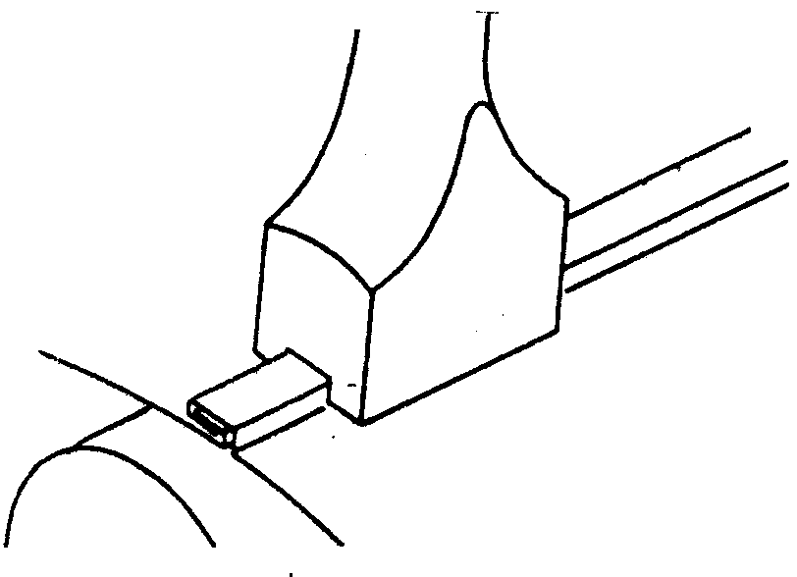

Gambar 21 : Sambungan Lipat Tunggal

2. Sambungan Tegak, Bilah dan Sudut
Untuk membuat sambungan lipat tegak, bilah atau sudut yang lurus dapat dilakukan secara manual dengan menggunakan alat-alat tangan ( palu dan landasan ) atau dengan mesin lipat atau kombinasi keduanya tanpa menggunakan perapat.
Sebelum membuat sambungan lipat perlu difahami terlebih dahulu perhitungan sambungan (allowance), agar ukuran yang dikehendaki dapat tercapai.

NO | JENIS SAMBUNGAN | GAMBAR | PERHITUNGAN
1. | Sambungan lipat tegak |  | A=W - t  B= 2W - t  S= 3W - 2t
2. | Sambungan lipat tunggal ( grooved seam ) |  | A= W - t  B= 2W - t  S= 3W - 2t
3. | Sambungan lipat bilah |  | A= ½W - t  B= ½W - t  C= 2W - 2t  S= 3W - 4t
4. | Sambungan lipat sudut/ alas |  | A= W - 2t  B= 2W - 2t  S= 3W - 4t
Catatan : W = Lebar sambungan lipat t = tebal bahan/ pelat S = total allowance
c. Sambungan Las Titik
1. Mesin Las Titik Portabel
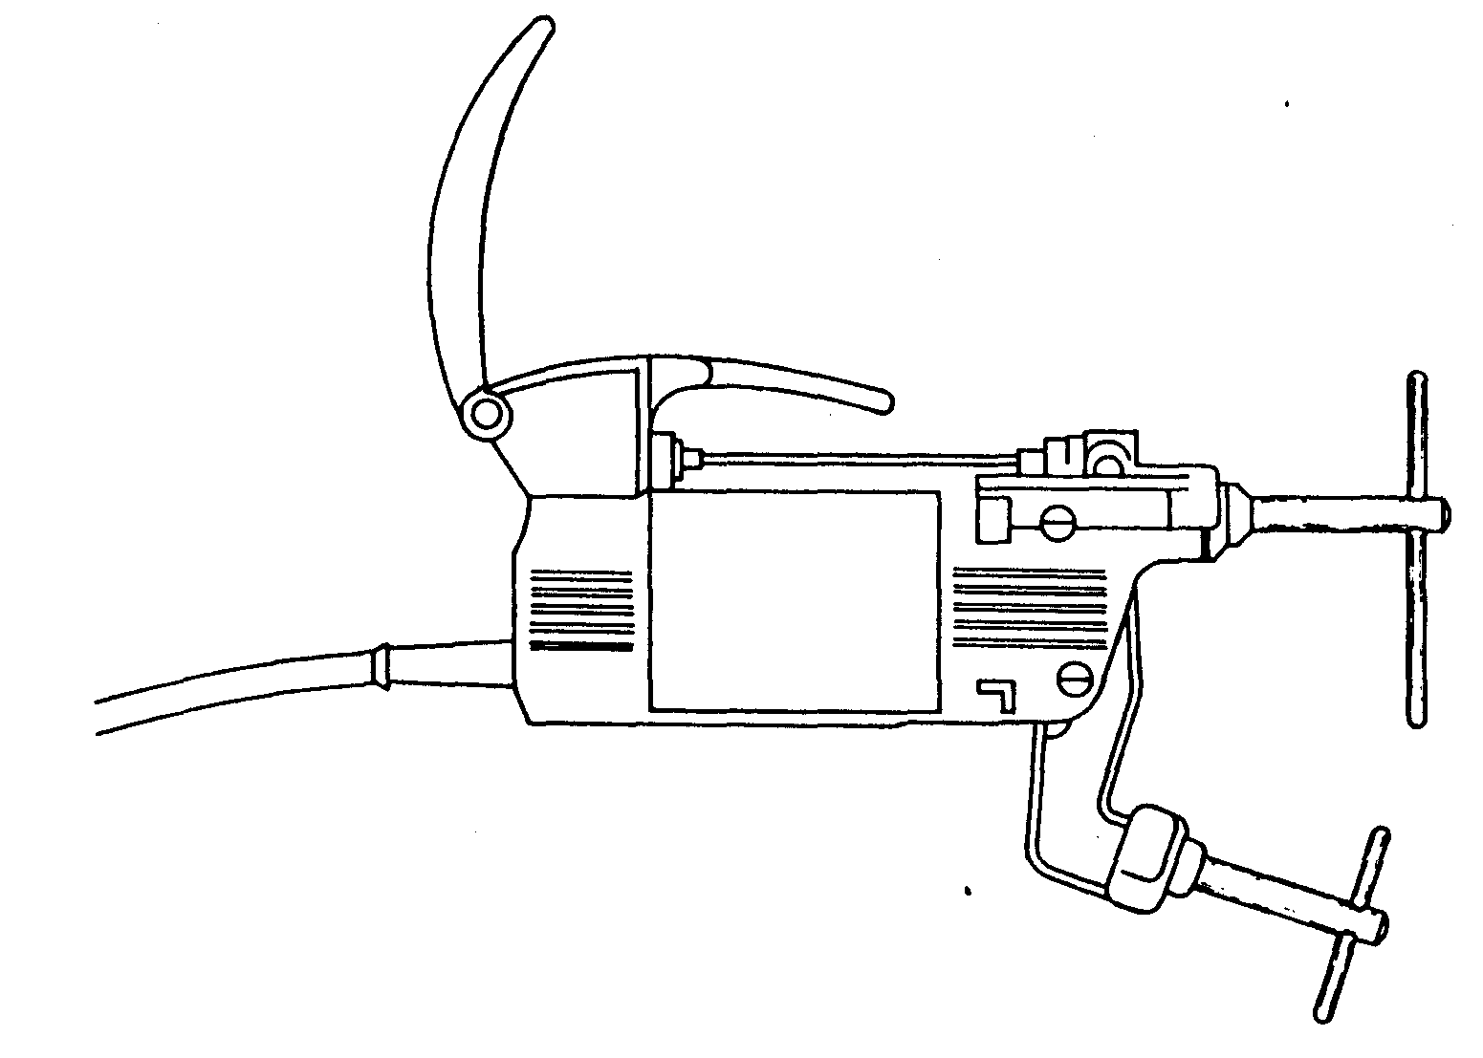

Gambar 22 : Mesin Las Titik Portabel

2. Mesin Las Titik Standar
Mesin las titik standar ( pedestal spot welding ) mempunyai ukuran dan kapasitas lebih besar dari mesin las titik portabel, sehingga perlu diperhatikan beberapa hal bila menggunakan mesin las titik standar, yaitu :
- Diameter penampang elektroda = 4 x tebal pengelasan
- Permukaan elektroda harus bersih dan tidak ada lapisan yang memungkinkan tidak mengalirnya arus listrik.
- Lama pengelasan harus disesuaikan dengan tebal bahan yang disambung.
- Sirkulasi air pendingin harus berjalan selama proses pengelasan.

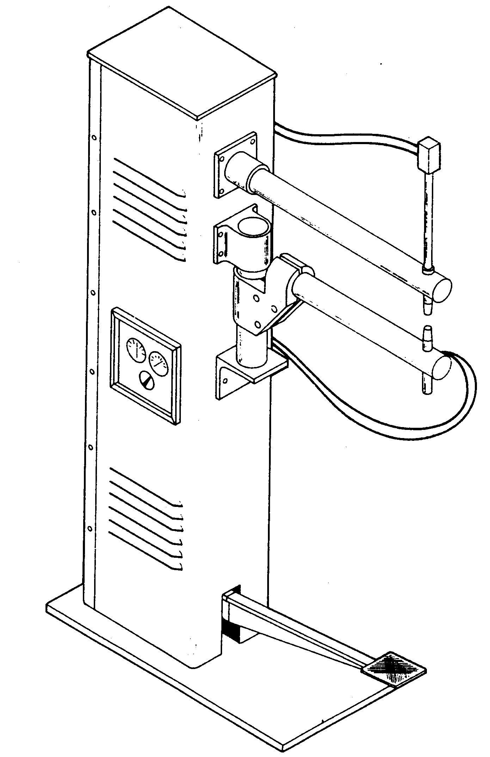

Gambar 23 : Mesin Las Titik Standar

Proses Pengelasan :
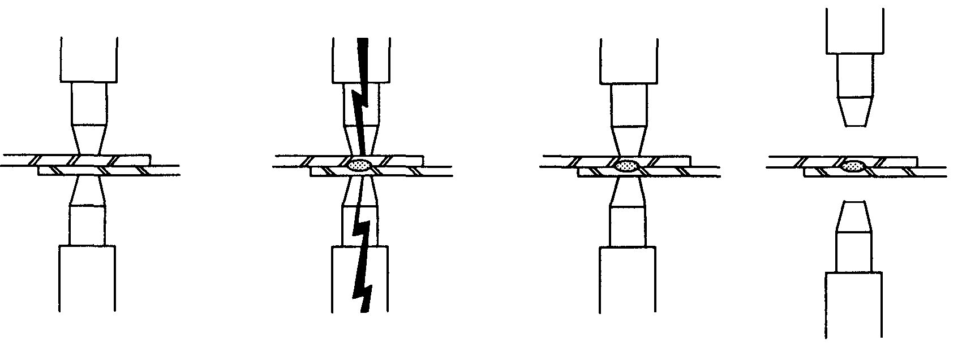

1 2 3 4

Keterangan :
1. Pelat dijepit antara dua elektroda ( atas dan bawah )
2. Saat jepitan sempurna terjadi pengelasan yang lamanya diatur oleh timer
3. Pelat telah tersambung
4. Elektroda kembali pada posisi semula

- Sambungan Solder
Sambungan solder merupakan penyambungan dari logam (besi, baja, tembaga, kuningan, seng dan baja paduan) dengan bahan tambah yang dicairkan, dimana titik cair bahan tambah lebih rendah dari titik cair logam yang disambungkan.

